Le reverse proxy (Coolify / Traefik)
Comment une requête HTTP/HTTPS (80/443) atteint le port 3000 de l’application.
Quand quelqu’un ouvre https://finantrack.lucasnarguet.fr, sa requête n’arrive pas directement sur mon application. Mon app Next.js écoute sur le port 3000, à l’intérieur d’un conteneur Docker, et ce port n’est pas ouvert sur Internet. Entre le navigateur et l’app, il y a un reverse proxy : un programme qui reçoit tout le trafic web et le redirige vers le bon conteneur. Sur Coolify, ce reverse proxy s’appelle Traefik, et il est installé et configuré automatiquement.
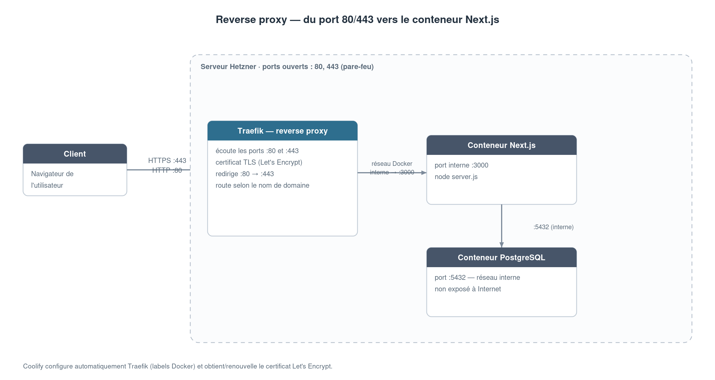
Figure 1 — Trajet d’une requête, du navigateur au conteneur Next.js.

Comment la requête arrive jusqu’à l’application
- Le navigateur traduit le domaine en adresse IP grâce au DNS : j’ai un enregistrement qui pointe finantrack.lucasnarguet.fr vers l’IP de mon serveur Hetzner.
- La requête arrive sur le serveur en :443 (HTTPS), ou en :80 (HTTP) que Traefik redirige aussitôt vers :443. Ce sont les seuls ports web ouverts.
- Traefik écoute en permanence sur :80 et :443. Il regarde le nom de domaine demandé et sait, d’après sa configuration, vers quel conteneur l’envoyer — ici finantrack.lucasnarguet.fr vers le conteneur Next.js, port 3000.
- Le trafic passe par le réseau Docker interne jusqu’au port 3000 de l’app, et la réponse repart par le même chemin.
- C’est aussi Traefik qui gère le HTTPS : il obtient et renouvelle tout seul un certificat Let’s Encrypt pour mon domaine, donc le trafic est chiffré sans que j’aie à intervenir.
À noter : ma base PostgreSQL tourne dans un autre conteneur, sur le port 5432, mais uniquement sur le réseau interne. Traefik ne l’expose pas — elle n’est joignable que par l’application.

La configuration dans Coolify
Je n’ai pas écrit de configuration Traefik à la main. Coolify la génère à partir de quelques réglages dans l’interface de mon application :
- Domaine (FQDN) : je renseigne https://finantrack.lucasnarguet.fr dans l’onglet des domaines ; Coolify en déduit la règle de routage.
- Port exposé : j’indique le port sur lequel mon app écoute dans le conteneur, soit 3000 (le même que dans mon Dockerfile).
- HTTPS : une fois le DNS correct, Coolify déclenche la génération du certificat Let’s Encrypt et active la redirection :80 → :443.
En coulisses, Coolify ajoute des « labels » Docker sur mon conteneur. Traefik lit ces labels et met à jour sa configuration tout seul, sans que j’aie à le redémarrer.

Captures d’écran
Captures issues de l’interface Coolify de mon application :
Capture d’écran à insérer
Coolify › Application › onglet Domains — le domaine https://finantrack.lucasnarguet.fr
Capture 1 — Le domaine (FQDN) configuré pour le routage.
Capture d’écran à insérer
Coolify › Application › Configuration — le port exposé : 3000
Capture 2 — Le port du conteneur vers lequel Traefik route le trafic.
Capture d’écran à insérer
Coolify › Application › HTTPS / SSL — certificat Let’s Encrypt actif et redirection HTTPS forcée
Capture 3 — Le certificat HTTPS et la redirection 80 → 443.

